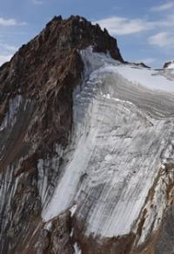
Космодемьянской пик.

«Туда не занесет ни лифт, ни вертолет,
Там не помогут важные бумаги,
Туда, мой друг, пешком и только с рюкзаком,
И лишь в сопровождении отваги»

Юрий Визбор. «Альпинистам-восходителям на Эверест».

Пик Зои Космодемьянской расположен на высоте в 4108 метров над уровнем моря. Находится в хребте Кумбель, западной ветви Мало Алматинского отрога в хребте Заилийского Алатау. Вершина покорена по юго-воточному гребню в 1940 году, альпинистами под руководством К. Кузьмина.
Пик Зои Космодемьянской назван в честь первой женщина Зои Анатольевны Космодемьянской удостоенной звания Герой Советского Союза (посмертно) во время Великой Отечественной войны. Зоя Космодемьянская стала символом героизма советских людей в Великой Отечественной войне.

